|  |  |  |
| --- | --- | --- |
|  | **Министерство науки и высшего образования Российской Федерации**  **федеральное государственное бюджетное образовательное учреждение**  **высшего образования**  **«Самарский государственный технический университет»** | |
|  | | УТВЕРЖДЕНО  Решением ученого совета  протокол № ____ от ________  Председатель ученого совета,  ректор Университета  ________________ Д.Е. Быков  «____»_____________2025 г. |
| **ПОЛОЖЕНИЕ**  **о разработке, актуализации и использовании**  **электронных образовательных ресурсов**  (новая редакция взамен П-738 от 24.06.2022 г., **П-743 от 24.06.2022 г.**)  __________________________  номер, дата введения | | |

1. **Самара, 2025**
2. **Лист согласования с нормотворческой комиссией**
3. РАЗРАБОТАНО:

|  |  |  |
| --- | --- | --- |
| Начальник учебного управления | _______________  (подпись) | Е.А. Алонцева |
|  |  |  |

1. СОГЛАСОВАНО:

|  |  |  |
| --- | --- | --- |
| Первый проректор – проректор по научной работе | _______________  (подпись) | М.В. Ненашев |
|  |  |  |
| Проректор по учебной работе | _______________  (подпись) | О.В. Юсупова |
| Проректор по образовательным проектам и информационной политике | _______________  (подпись) | Д.Е. Овчинников |
|  |  |  |
| Проректор по инновационной деятельности | _______________  (подпись) | К.В. Савельев |
| Советник при ректорате | _______________  (подпись) | И.Б. Костылева |
| Начальник управления по персоналу и делопроизводству | _______________  (подпись) | С.Л. Лисин |
| Начальник правового управления | _______________  (подпись) | А.Н. Иванова |
|  |  |  |
| Начальник службы менеджмента качества | _______________  (подпись) | Д.А. Абрамкина |
|  | | |
| Председатель профкома студентов | _______________  (подпись) | А.В. Сатонин |

1. Одобрено студенческим советом СамГТУ протокол № ___ от __________
2. Председатель
3. студенческого совета _______________ С.А. Судакова
4. (подпись)
5. Председатель
6. совета родителей _______________ А.В. Велик
7. (подпись)
8. Одобрено комиссией по нормотворческой деятельности при ученом совете СамГТУ протокол № ___ от __________
9. Председатель комиссии _______________ А.Н. Иванова
10. (подпись)

Настоящее «Положение о разработке, актуализации и использовании электронных образовательных ресурсов» является собственностью ФГБОУ ВО «СамГТУ». Настоящее Положение не может быть полностью или частично воспроизведено, тиражировано и распространено в качестве официального издания без разрешения ФГБОУ ВО «СамГТУ».

1. **Общие положения**

# Настоящее «Положение о разработке, экспертизе и использовании электронных образовательных ресурсов» (далее – Положение) разработано в соответствии с Федеральным законом «Об образовании в Российской Федерации» от 29 декабря 2012 г. № 273-ФЗ, нормативными правовыми актами Российской Федерации, регулирующими вопросы в сфере образования, федеральными государственными образовательными стандартами высшего образования, уставом федерального государственного бюджетного образовательного учреждения высшего образования «Самарский государственный технический университет» (далее – СамГТУ, Университет) и локальными нормативными актами СамГТУ.

* 1. В Положении устанавливается порядок разработки, экспертизы и использования электронных образовательных ресурсов при реализации образовательных программ (далее – ОП) с применением электронного обучения и дистанционных образовательных технологий в СамГТУ.
  2. В настоящем Положении применяются следующие термины и определения:
* **дистанционные образовательные технологии** – образовательные технологии, реализуемые с применением информационных и телекоммуникационных технологий при опосредованном (на расстоянии) или частично опосредованном взаимодействии обучающихся и педагогических работников;
* **массовые открытые онлайн-курсы** – обучающие курсы с массовым интерактивным участием c применением технологий электронного обучения и открытым доступом через сеть Интернет, онлайн-курсы, разработанные сторонними образовательными организациями;
* **онлайн-курс** – целенаправленная (обеспечивающая достижение конкретных результатов и направленная на формирование предусмотренных ОП высшего образования компетенций) и определенным образом структурированная совокупность видов, форм и средств учебной деятельности, реализуемая с применением исключительно электронного обучения, дистанционных образовательных технологий на основе комплекса взаимосвязанных в рамках единого педагогического сценария электронных образовательных ресурсов. Онлайн-курсы могут быть как внешними (массовые открытые онлайн-курсы), так и внутренними;
* **смешанное обучение** – сочетание традиционных форм обучения с элементами электронного обучения;
* **сертификат** – документ, подтверждающий оценку результатов обучения обучающегося на онлайн-платформе, объем изученного онлайн-курса в зачетных единицах и (или) академических часах. Сертификатом может служить документ об образовании и (или) квалификации либо документ об обучении, подтверждающий освоение ОП или ее части в виде онлайн-курсов, справка об обучении, подтвержденный сертификат или другой документ, официально оформленный и подтверждающий факт и результаты обучения на онлайн-платформе;
* **электронное обучение** – как отложенное во времени, так и в режиме реального времени взаимодействие обучающегосяс педагогическим работником посредством использования баз данных, цифровыхобразовательных сервисов, информационных технологий, технических средств и информационно-телекоммуникационных сетей, при котором обучающийсясамостоятельно выполняет задания в порядке, определенном педагогическим работником в том числе для осуществления контроля усвоения материала, в целях освоения обучающимся учебных предметов, курсов и дисциплин (модулей), предусмотренных ОП;
* **электронный образовательный ресурс** (далее – ЭОР)– основной компонент электронной информационной образовательной среды (далее – ЭИОС), который ориентирован на реализацию образовательного процесса с помощью информационно-коммуникационных технологий и на применение новых методов и форм реализации ОП, таких как электронное обучение, сетевое обучение, смешанное обучение и др.
  1. Использование ЭОР в СамГТУ нацелено на выпуск высококвалифицированных специалистов, умеющих работать в новых информационных и образовательных средах и способных генерировать в них новые знания.

Функциональные возможности применения ЭОР в образовательном процессе определяются дидактическими свойствами, такими как: интерактивность, коммуникативность, возможность представления учебных материалов (текст, графика, анимация, аудио, видео) средствами мультимедиа, применением компьютерного моделирования для исследования образовательных объектов, автоматизация различных видов учебных работ.

* 1. Основными принципами использования ЭОР в СамГТУ являются:
* открытость и доступность для всех участников образовательного процесса;
* направленность на актуальные информационные и образовательные потребности участников образовательного процесса;
* повышение качества образования.
  1. Применение ЭОР в образовательном процессе в Университете позволяет эффективно реализовать следующие задачи:
* организация самостоятельной когнитивной деятельности обучающихся;
* организация индивидуальной образовательной поддержки учебной деятельности каждого обучающегося преподавателями;
* организация групповой учебной деятельности с применением средств информационно-коммуникационных технологий.
  1. ЭОР, создаваемые в СамГТУ, должны:
* соответствовать современному научному и методическому уровню, обеспечивать творческое и активное овладение обучающимися знаниями, умениями и навыками, предусмотренными целями и задачами учебного процесса;
* характеризоваться высоким уровнем исполнения и оформления, полнотой информации, эффективностью методических приемов, наглядностью, логичностью и последовательностью изложения учебного материала;
* включать в себя полный набор средств методического и эксплуатационного обеспечения, необходимый и достаточный для применения ЭОР в учебном процессе как обучающимися, так и преподавателями;
* соответствовать требованиям к лицензионной чистоте используемых инструментальных средств и информационных ресурсов;
* обеспечивать возможность применения ЭОР в очной, очно-заочной и заочной формах обучения.

1. **Категории, состав и содержание ЭОР**
   1. Электронное обучение может осуществляться в различных формах, отличающихся объемом обязательных аудиторных занятий и занятий в электронном виде, организацией учебного процесса, технологиями обучения.
   2. Реализация дисциплин (модулей) ОП в электронном формате отражается в учебном плане, который утверждается в соответствующем порядке.
   3. В СамГТУ могут использоваться следующие формы применения электронное обучение и дистанционные образовательные технологии:

* ЭОР формата **онлайн-курсов** (далее – ОК), в том числе массовые открытые онлайн-курсы (далее – МООК).Данные ОК изучаются обучающимися самостоятельно при минимальном участии преподавателя. Использование ОК допускает перевод аудиторной нагрузки в дистанционный формат или реализацию дистанционной формы обучения.
* **смешанные формы обучения**, сочетающие в себе аудиторные занятия, ЭОР и дистанционные образовательные технологии (часть учебного материала, например, лекции, может быть заменена ЭОР). В данном случае необходима корректировка расчета учебной нагрузки по дисциплине (модулю);
* дисциплины (модули), сочетающие аудиторные занятия по дисциплине и ЭОР, методически обеспечивающие **самостоятельную работу обучающихся** в объеме, предусмотренном рабочей программой данной дисциплины (модуля) (далее – РПД). При этом объем аудиторных часов работы обучающихся с преподавателем не сокращается.
  1. В СамГТУ применяются следующие **категории ЭОР**:

**Категория 1.** ОК, в том числе МООК, а также их отдельные элементы (при смешанном обучении).

**Категория 2.** Учебные курсы, содержащие методические материалы **по организации самостоятельной работы** обучающихся и материалы, необходимые для **контроля самостоятельной работы**. Данные курсы предполагают организацию и контроль самостоятельной работы посредством ЭОР.

**Категория 3.** Курсы, использующие ЭОР для **текущего контроля успеваемости**, представленные в электронном виде. Данные материалы могут быть использованы при организации различного типа тестирований.

**Категория 4.** Курсы, включающие ЭОР в виде **дополнительного материала**.

* 1. Рекомендуемый состав и содержание ЭОР в зависимости от категории, а также рекомендуемое наполнение и объем компонентов ЭОР в зависимости от типов учебных занятий и форм самостоятельной работы представлены в Приложениях 1-3.
  2. Учебное управление в соответствии с конкретными ЭОР, при необходимости, корректирует нагрузку кафедры на следующий учебный год.

1. **Порядок разработки, актуализации и использования ОК**
   1. Планирование разработки ОК заносится в индивидуальный план преподавателя. Разработка и актуализация ОК по конкретным дисциплинам (модулям) для использования в учебном процессе СамГТУ **(далее – внутренний ОК)** на следующий учебный год осуществляется кафедрами[1] до начала соответствующего учебного года.
   2. Внутренние ОК разрабатываются педагогическими работниками в системе дистанционного обучения Moodle (далее – СДО Moodle) по соответствующим направлениям подготовки (специальностям), направленностям (профилям) обучения, реализуемых в СамГТУ ОП высшего образования – программ бакалавриата, специалитета, магистратуры.

Внутренний ОК должен содержать все разделы и темы дисциплины (модуля) по всем видам занятий, предусмотренным учебным планом, вне зависимости от количества выделенных электронных часов. Рекомендуемый состав и содержание ОК представлен в Приложении 4.

* 1. **Для разработки нового ОК** разработчик обращается в управление информатизации и телекоммуникаций (далее – УИТ) с указанием наименования дисциплины (модуля) согласно учебному плану, для которой создается ОК. Работники УИТ выделяют в СДО Moodle место для ОК, закрепляют за ним преподавателя, ответственного за разработку ОК. Разработчик проверяет соответствие названия курса и названия дисциплины (модуля) по учебному плану, при необходимости вносит корректировки, затем заполняет содержательную часть ОК, устанавливает сроки изучения курса, прохождения тестирования, сдачи практических заданий и др. ОК может быть разработан одним или несколькими педагогическими работниками.
  2. На следующий период обучения (семестр, учебный год) УИТ копирует уже размещенные в СДО Moodle существующие ОК при наличии электронных часов в учебных планах по дисциплине (модулю) и по результатам распределения нагрузки и формирования сеток закрепляет за ОК преподавателя.
  3. Преподаватель **актуализирует** скопированный ОК – содержательную часть (при необходимости), сроки изучения курса, прохождения тестирования, сдачи практических заданий и др. В объявлении к ОК разработчик указывает порядок и сроки изучения ОК, а также контактную информацию, с помощью которой обучающиеся могут связаться с преподавателем в случае возникновения вопросов.. Актуализация внутренних ОК в СДО Moodle осуществляется до начала предстоящего периода обучения (семестр, учебный год)
  4. Разработка и актуализация ОК в СДО Moodle осуществляется в соответствии с инструкциями, представленными в Приложении 5.
  5. Деканаты[2] оповещают обучающихся через личный кабинет в АИС Университета о перечне дисциплин, реализующихся в СДО Moodle в предстоящем учебном году (семестре). Учебные группы к ОК прикрепляют работники УИТ.
  6. Если ОК соответствует минимальным установленным требованиям по содержанию и структуре, то разработчику учитывается соответствующий вид учебно-методической работы согласно утвержденным в СамГТУ нормам времени для расчета объема учебной, учебно-методической, научно-исследовательской, организационно-методической, воспитательной, социальной и общественной работы, выполняемой педагогическими работниками.
  7. Перечень ОК, рекомендуемых в качестве МООК, для разработки на следующий учебный год составляется работниками кафедры, обсуждается на заседании кафедры и согласовывается с методическими советами факультетов[3] учебно-методическими комиссиями. Перечень ОК, в соответствии с планами кафедр по разработке ЭОР, утверждается на учебно-методическом совете СамГТУ.
  8. После утверждения перечня разрабатываемых ОК на учебно-методическом совете СамГТУ разработчики приступают к разработке ОК. С требованиями к содержанию и структуре онлайн-курсов, размещаемых на «Национальной платформе открытого образования», можно ознакомиться в документе, утвержденном Правлением Ассоциации «НПОО» «Требования и рекомендации по разработке онлайн-курсов, публикуемых на национальной платформе открытого образования».

1. **Порядок использования МООК**
   1. В СамГТУ могут быть использованы МООК, разработанные другими образовательными организациями, за исключением случаев освоения обучающимися по собственной инициативе ОК, которые не соответствуют содержанию дисциплин (модулей) ОП СамГТУ и не могут быть включены в индивидуальный учебный план.
   2. Использование МООК предполагает изучение определенной дисциплины (модуля) с помощью данного ОК, прохождение итогового аттестационного испытания по дисциплине в виде контрольных мероприятий, предусмотренных МООК, и признание результатов освоения МООК.
   3. Перечень рекомендованных МООК формируется учебным управлением, утверждается на заседании учебно-методического совета и размещается в электронном виде на сайте учебного управления (http://uup.samgtu.ru), в бумажном виде – на информационных стендах деканатов.

Предложения педагогических работников о добавлении МООК в рекомендуемый перечень осуществляется на основании служебных записок на имя проректора по учебной работе.

Перечень МООК актуализируется 1 раз в год на предстоящий учебный год.

В перечне МООК указываются наименование курса; образовательная организация-держатель курса; трудоемкость (объем); наименование направления подготовки (специальности), в которой может быть использован МООК; наименование дисциплин в ОП СамГТУ, которым соответствует МООК.

* 1. Информирование обучающихся о возможности использования в учебном процессе МООК осуществляется работниками деканатов. Обучающийся имеет право выбрать для освоения МООК из утвержденного перечня путем подачи заявления.
  2. Копии предоставленных обучающимся в деканат сертификатов о результатах освоения МООК, на основании которых производится зачет результатов пройденного обучения по дисциплинам (модулям) учебного плана, вместе с заявлением о зачете результатов пройденного обучения и переводе на обучение по индивидуальному учебному плану заносятся в личное дело обучающегося.
  3. Контроль за использованием МООК в образовательной деятельности Университета осуществляет проректор по учебной работе, работники учебного управления.
  4. Использование МООК допускается только в рамках реализации ОП, для которых соответствующими ФГОС предусмотрено право применять ЭО и ДОТ.
  5. В СамГТУ предусмотрены следующие модели использования МООК:
* **параллельное** освоение рекомендованного МООК – индивидуальное освоение обучающимся ОК в период, установленный календарным учебным графиком для изучения соответствующей дисциплины (модуля) в ОП СамГТУ;
* **опережающее** освоение рекомендованного МООК – индивидуальное освоение обучающимся МООК в период, предшествующий периоду, предусмотренному календарным учебным графиком для изучения соответствующей дисциплины (модуля) в ОП СамГТУ;
* **последующее** освоение рекомендованного МООК – индивидуальное освоение обучающимся МООК в период, следующий после периода, предусмотренного календарным учебным графиком для изучения соответствующей дисциплины (модуля) в ОП СамГТУ, в целях ликвидации академической задолженности (первой повторной промежуточной аттестации);
* **освоение ОК** в рамках реализации ОП **посредством сетевой формы** – освоение обучающимся рекомендованного ОК в составе академической группы в период, установленный календарным учебным графиком для изучения соответствующей дисциплины (модуля) в ОП, реализуемой посредством сетевой формы;
* **инициативное** освоение МООК – индивидуальное освоение обучающимся МООК, не входящего в перечень рекомендованных, в период, установленный, предшествующий или следующий после периода, предусмотренного календарным учебным графиком для изучения соответствующей дисциплины (модуля) в ОП СамГТУ.
  1. Освоение МООК без прохождения итогового аттестационного испытания и получения соответствующего сертификата не подлежат зачету.

1. **Заключительные положения**
   1. Настоящее Положение утверждается ученым советом СамГТУ.
   2. Настоящее Положение вступает в юридическую силу с момента его утверждения ученым советом СамГТУ.
   3. Дополнения и изменения в настоящее Положение принимаются и утверждаются ученым советом СамГТУ.
   4. В случаях, не предусмотренных настоящим Положением, должностные лица СамГТУ руководствуются законодательством РФ, нормативными актами Минобрнауки России, Минпросвещения России, уставом СамГТУ и другими локальными нормативными актами СамГТУ.
   5. Положение по вступлении его в юридическую силу действует до принятия нового Положения.

*Приложение 1*

**Рекомендуемый состав и содержание ЭОР в соответствии с их категориями**

(из расчета: 1 час лекции равен 1 академическому часу - 45 мин.)

|  |  |
| --- | --- |
| **Категория** | **Компоненты** |
| Категория 1  *(компоненты представлены в соответствии с Требованиями и рекомендациями по разработке онлайн-курсов, публикуемых на «Национальной платформе открытого образования»)* | Проморолик  Видеолекции  Конспекты  Презентации  Вопросы по лекциям  Проверка знаний по разделу  Практические занятия  Самостоятельная работа  Описание и структурирование курса  Информация о преподавателях  Глоссарий  Рекомендуемая литература  База итогового контроля знаний по дисциплине |
| Категория 2 | Конспекты  Презентации  Вопросы по лекциям  Самостоятельная работа  База вопросов и тесты для организации контроля знаний по каждому блоку самостоятельной работы |
| Категория 3 | База вопросов для организации контроля знаний по разделам курса  База итогового контроля знаний по дисциплине, тесты для организации текущего контроля по дисциплине |
| Категория 4 | Любые компоненты ЭОР в произвольном объеме |

*Приложение 2*

**Рекомендуемое наполнение и объем компонентов ЭОР в зависимости от типов учебных занятий и форм самостоятельной работы**

|  |  |  |  |
| --- | --- | --- | --- |
| **Компонент** | **Объем** | **Наполнение** | **Примечание** |
| **Лекционные занятия** | | | |
| Проморолик | 3-5 мин. | Рекламно-познавательный материал по онлайн-курсу |  |
| Видеолекция | 1 час лекции: не более 2-х роликов длительностью по 5 – 7 мин | Наличие видеолекции | - Видеолекция может быть записана в формате «говорящей головы», но желательно добавить технологию скрайбинга (использование зарисовок, графического материала, упрощенных иллюстраций и схем).  - В видеолекции желательно использовать интерактивные задания (тест 2-3 вопроса), которые помогут обучающемуся проанализировать степень усвоения изучаемого материала.  - Видеолекцию желательно снабдить субтитрами, что позволит эффективно освоить учебный материал слабослышащим обучающимся, а также обучающимся, для которых русский язык является неродным (можно включить функцию перевода субтитров). |
| Конспект | 1 час лекции: 4 – 6 страниц текста (конспект) формата А4, кегль – 12, интервал – 1,5, поля зеркальные по 2 см (примерно 120 000 знаков) | Изложение материала по теме, дополняющего видеолекцию | Компонентами конспекта лекции являются: титульный лист, содержание, введение (вступление), основная часть (изложение), заключение, глоссарий (перечень используемых терминов), список использованной литературы. |
| Презентация | 1 час лекции: не менее 10-и слайдов презентации, сопровождающей текст | Визуализация материала в дополнение к текстографическому формату и к видеолекции(наглядная информация: схемы, таблицы, графические карты) |  |
| Вопросы по лекциям | 1 час лекции: не менее 3-х контрольных вопросов для повторения и самопроверки | Вопросы формулируется в закрытой форме, требующей развернутого ответа (стиль вопросов – «задумайся»). | Вопросы можно включить в видеолекцию или конспект, или в презентацию. |
| Проверка знаний по разделу | Не менее 20 вопросов | Вопросы не должны повторять вопросы по лекции. |  |
| **Практические занятия** | | | |
| Методические указания по выполнению практического задания | Не менее 2-х страниц, формата А4, кегль – 12, интервал – 1,5, поля зеркальные по 2 см | Цели и задачи выполнения практического задания. Подробно (пошагово) расписанные методические указания по выполнению практического задания. Теория, необходимая для выполнения практического задания. Разбор задач (подробный). | Уровень сложности задач должен соответствовать формируемым компетенциям и быть достаточным для освоения последующих дисциплин. |
| Описание практического задания | Объем зависит от конкретного задания | Алгоритм выполнения практического задания. Результаты. |  |
| Контрольные вопросы /задания | Не менее 20 вопросов | Может содержать как задания для самопроверки, так и тестовые задания. |  |
| **Самостоятельная работа** | | | |
| Методические рекомендации по организации самостоятельной работы | не менее 2-х страниц, формата А4, кегль – 12, интервал – 1,5, поля зеркальные по 2 см. | Алгоритм организации самостоятельной работы. Рекомендации по изучению теоретического и практического материала. Разбор наиболее типичных примеров. | Методические рекомендации должны содержать подробное описание того, к какой части (лекционной, практической, дополнительной) обучающийся должен обратиться для выполнения того или иного задания. Не должны копировать описание практического занятия. |
| Дополнительный материал для изучения темы | Объем зависит от конкретной темы | Дополнительный к теме теоретический и практический материал, в том числе дополнительная литература к курсу. |  |
| Задания для самостоятельной работы | Объем зависит от конкретного задания | Алгоритм выполнения задания. Результаты. |  |
| База вопросов и тесты для организации контроля знаний по каждому разделу самостоятельной работы (для контроля самостоятельной работы (КСР)) | Не менее 3-х вопросов на 1 час самостоятельной работы.  В случае теста - не менее 5 тестовых заданий (вопросов) на 1 академический час. | Контрольные мероприятия (тесты и вопросы по разделу и др.), позволяющие оценивать освоение материала при самостоятельной работе (не повторяются с вопросами лекции и практического занятия). | Вопросы и тестовые задания предназначены для самопроверки знаний обучающимся. |
| **Текущий контроль успеваемости** | | | |
| База вопросов для организации контроля знаний по разделам | Не менее 3-х вопросов на 1 час работы.  В случае теста - не менее 5 тестовых заданий (вопросов) на 1 академический час. | Контрольные мероприятия (тесты и вопросы и др.), позволяющие оценивать освоение материала по разделу. Система (шкала) оценивания. |  |
| База контроля знаний по дисциплине | В случае теста - не менее 5 тестовых заданий (вопросов) на 1 академический час. | Итоговый тест, представляющий из себя контрольный материал, в котором задействованы вопросы из всех разделов дисциплины.  Система (шкала) оценивания. |  |

*Приложение 3*

**Форматы видеолекций, которые можно применять**

**при смешанном обучении**

1. **публичная медиалекция** – устный монолог преподавателя, протекающий в присутствии обучающихся в аудитории, а также адресованный обучающимся, находящимся вне аудитории, и распространяемый посредством аудиовизуальных средств массовой информации и коммуникации;
2. **лекция-визуализация** со звуковым сопровождением подразумевает комментирование видеоряда (повествование подготовлено заранее, отсутствие параллельных вопросов-слушателей и обратной связи с лектором). Офлайн-формат включает в себя не только показ видео или слайдов, но и личное присутствие лектора;
3. **внеаудиторная медиалекция** подразумевает предварительную подготовку материала: написание сценария, съемку, монтаж и т.д. Данный формат предполагает целый курс лекций. Обратная связь в рамках этого формата возможно только в случае, если лекции включены в программу курса, в конце которого слушатель имеет возможность получить сертификат.

*Приложение 4*

**Рекомендуемая структура и содержание ОК**

*Онлайн-курс разрабатывается на весь объем дисциплины по всем видам занятий, вне зависимости от количества выделенных электронных часов в учебном плане.*

1. Проморолик.
2. Объявление (информационное письмо) для обучающихся – порядок и сроки изучения материалов ОК (с указанием списка тем/разделов/видов занятий), контактная информация, с помощью которой обучающиеся могут связаться с преподавателем в случае возникновения вопросов. Наличие объявления является минимальным требованием к содержанию ОК.
3. Описание курса:

|  |  |
| --- | --- |
| Название курса (дисциплины) по учебному плану | *Наименование* |
| Институт / факультет / ВБШ | *Наименование* |
| Кафедра | *Наименование* |
| Уровень образования | *Бакалавриат / специалитет / магистратура* |
| Код и наименование направления подготовки (специальности) | *Код и наименование (может быть указано несколько направлений)* |
| Направленность (профиль) / специализация | *Наименование (может быть указано несколько направленностей)* |
| Форма обучения | *Очная / очно-заочная / заочная (может быть указано несколько форм)* |
| Семестр | *Осенний / Весенний* |
| Трудоемкость курса | *З.е.* |
| Форма промежуточной аттестации | *Зачет / зачет с оценкой / экзамен* |
| Цели освоения дисциплины | *Краткое описание цели* |
| Наименование разделов дисциплины | *Наименование* |
| Разработчики программы дисциплины | *ФИО, должность, степень, звание* |

1. Структура учебно-тематического плана ОК

|  |  |  |
| --- | --- | --- |
| ***Наименование раздела курса*** | | ***Формат*** |
| Раздел 1. *Наименование* | | |
| Тема 1.  Наименование | Видео к лекции | Видео |
| Лекция 1. Наименование | Презентация |
| Конспект |
| Контрольные вопросы для повторения и самопроверки |
| Литература |
| Глоссарий |
| Практическое занятие 1.  Наименование | Методические указания для выполнения практического задания |
| Разбор задач, пошаговые примеры |
| Контрольные вопросы |
| Литература |
| Задания с проверкой |
| Самостоятельная работа по теме 1 | Методические рекомендации по организации самостоятельной работы: |
| 1) алгоритм организации самостоятельной работы; |
| 2) рекомендации по изучению теоретического и практического материала; |
| 3) дополнительный материал для изучения темы; |
| 4) задания для самостоятельной работы. |
| Аттестация по теме 1 | Контрольный тест |
| … | … | … |

**Дидактические материалы на каждый вид учебных занятий, оформленные в соответствие со структурой ОК, наличие которых является минимальным требованием к содержанию ОК:**

1. **лекции (конспект лекции)** – отдельные файлы по каждому разделу/теме (не допускается размещение единого файла по всей дисциплине);
2. **практические и (или) лабораторные** – задачи, кейс-задания и другие учебные материалы, размещенные отдельными файлами по соответствующей лекции/разделу/теме (задания размещаются к каждому соответствующему практическому занятию / лабораторной работе), не допускается размещение единого файла «задачника», не допускается размещение методических рекомендаций (указаний) / практикума вместо задач);
3. **методические рекомендации (указания) / практикумы** по выполнению практических / лабораторных работ;
4. **материалы текущего контроля** – различные виды контрольных материалов, в том числе тесты для текущего контроля. Для всех тестов требуются оформить ключ в соответствии с инструкцией (Приложение 5);
5. **список литературы** – ресурсы для ознакомления / дополнительного изучения.

*Приложение 5*

**ИНСТРУКЦИЯ**

**по разработке и актуализации онлайн-курсов в СДО Moodle**

1. Необходимо зайти в личный кабинет в АИС «Университет», выбрать раздел «Система дистанционного обучения Moodle», ввести логин и пароль от личного кабинета в АИС «Университет» (по запросу) и нажать «Вход».

В разделе «Категории курсов» выбрать **Бакалавриат.**

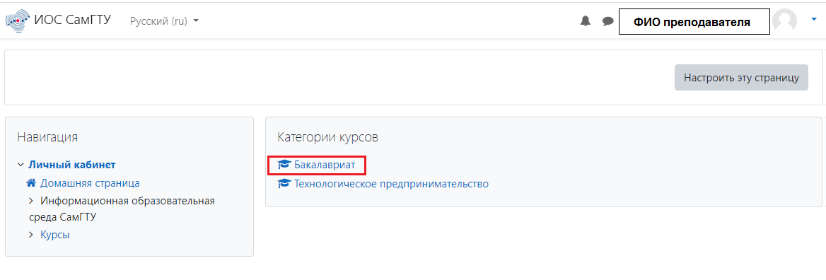

1. В ячейке «Поиск курса» ввести «Ознакомительный курс для преподавателей».

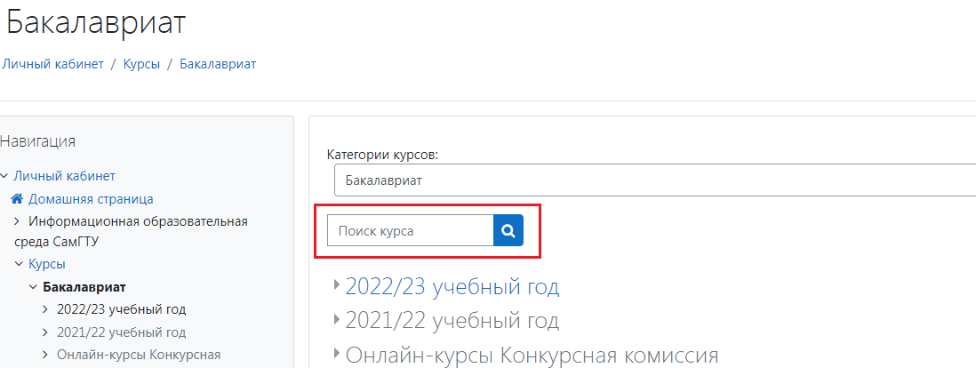

Либо перейти по ссылке: <https://lms.samgtu.ru/course/view.php?id=614>

1. Выбрать отразившийся курс.

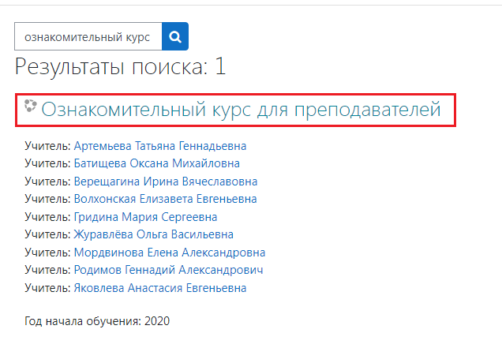

1. **В первую очередь** нужно ознакомиться с «Методическими рекомендациями по созданию дистанционного курса в Moodle»

(<https://lms.samgtu.ru/mod/lesson/view.php?id=14881>)

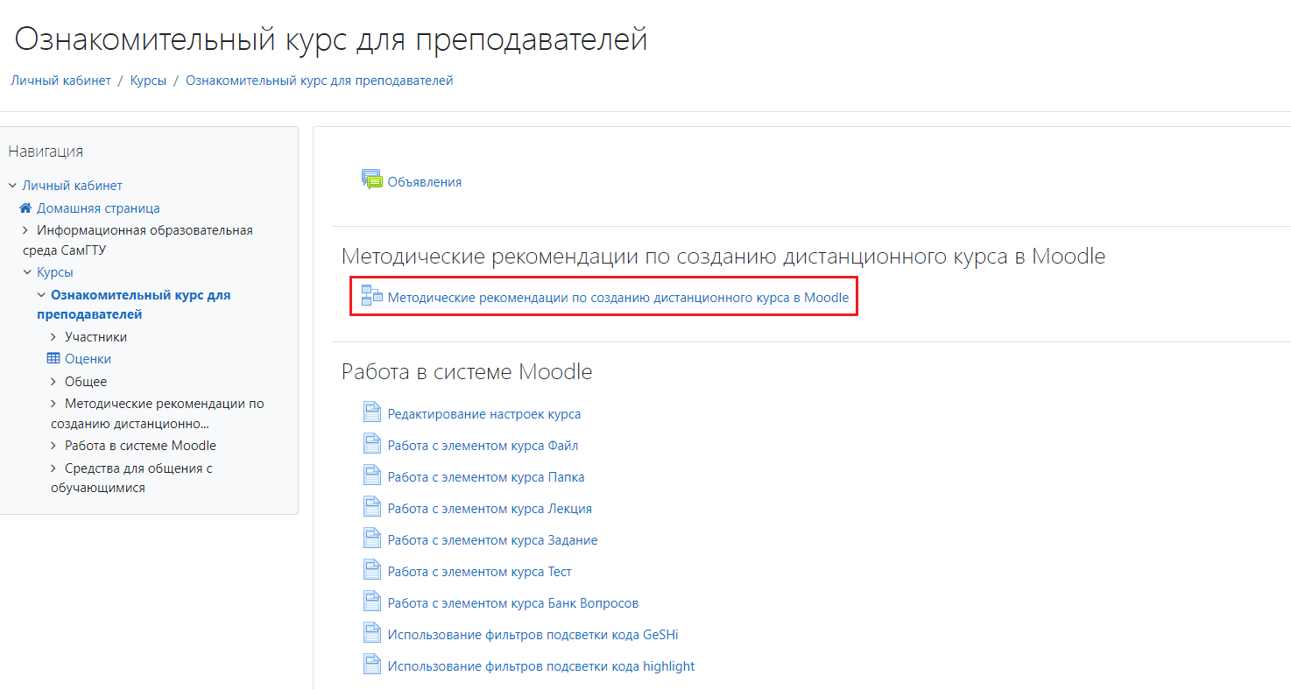

1. Затем ознакомиться с инструкциями по заполнению видов работ.

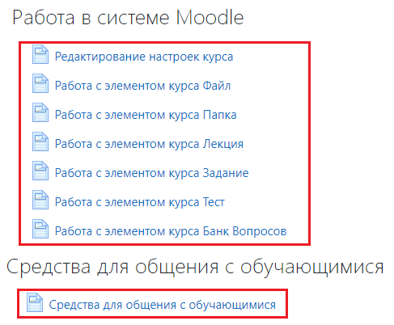

**Ознакомиться с инструкциями по формированию ОК в СДО Moodle можно, перейдя по ссылкам, представленным ниже:**

|  |  |  |
| --- | --- | --- |
| **№ п/п** | **Наименование раздела инструкции** | **Ссылка на инструкцию** |
| 1. | «Ознакомительный курс для преподавателей» | <https://lms.samgtu.ru/course/view.php?id=614> |
| 2. | «Методические рекомендации по созданию дистанционного курса в Moodle» | <https://lms.samgtu.ru/mod/lesson/view.php?id=14881> |
| 3. | Инструкция для редактирования настроек курса: | <https://lms.samgtu.ru/mod/page/view.php?id=15678> |
| 4. | Инструкция для работы с элементом курса: |  |
| 4.1. | Файл | <https://lms.samgtu.ru/mod/page/view.php?id=15686> |
| 4.2. | Папка | <https://lms.samgtu.ru/mod/page/view.php?id=15690> |
| 4.3. | Лекция | <https://lms.samgtu.ru/mod/page/view.php?id=15696> |
| 4.4. | Задание | <https://lms.samgtu.ru/mod/page/view.php?id=15756> |
| 4.5. | Тест | <https://lms.samgtu.ru/mod/page/view.php?id=15763> |
| 4.6. | Банк Вопросов | <https://lms.samgtu.ru/mod/page/view.php?id=15872> |
| 5. | Инструкция средств для общения с обучающимися | <https://lms.samgtu.ru/mod/page/view.php?id=15687> |

1. Здесь и далее по тексту: кафедра или иное структурное подразделение, выполняющее функции кафедры.
2. Здесь и далее по тексту: деканат или иное структурное подразделение, выполняющее функции деканата.
3. Здесь и далее по тексту: факультет или иное структурное подразделение, выполняющее функции факультета.